ÉPREUVE SPÉCIFIQUE - FILIÈRE PSI
PHYSIQUE - CHIMIE
Durée : 4 heures
N.B. : le candidat attachera la plus grande importance à la clarté, à la précision et à la concision de la rédaction. Si un candidat est amené à repérer ce qui peut lui sembler être une erreur d'énoncé, il le signalera sur sa copie et devra poursuivre sa composition en expliquant les raisons des initiatives qu'il a été amené à prendre.
RAPPEL DES CONSIGNES
- Utiliser uniquement un stylo noir ou bleu foncé non effaçable pour la rédaction de votre composition ; d'autres couleurs, excepté le vert, bleu clair ou turquoise, peuvent être utilisées, mais exclusivement pour les schémas et la mise en évidence des résultats.
- Ne pas utiliser de correcteur.
- Écrire le mot FIN à la fin de votre composition.
$$◻$$
Les calculatrices sont interdites.
Le sujet est composé de quatre parties indépendantes.
Des données se trouvent en fin de sujet.
Quelques aspects liés à l'habitat
Partie I - Isolation thermique
1.1 - Étude d'une paroi plane
On considère une paroi plane (figure 1) d'épaisseur $e_{0}$ et de surface $S_{0}$. On néglige les effets de bord selon y et z . La température ne dépend que de x . La température sur la première face, située en $x=0$ est $T_{1}$, celle de la seconde face, située en $x=e_{0}$ est $T_{2}$.
On note $c$ la capacité thermique massique du matériau constitutif de la paroi, $ρ$ sa masse volumique et $λ$ sa conductivité thermique.
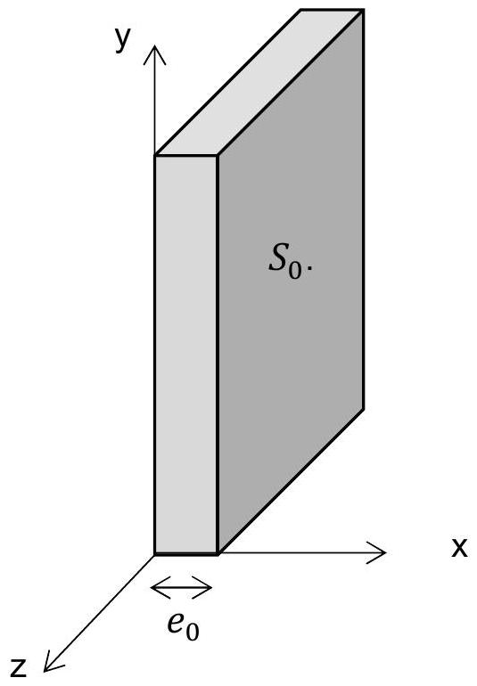
Figure 1 - Paroi plane
Q1. Rappeler la loi de Fourier. Préciser les notations et les unités des grandeurs physiques qui interviennent.
Q2. On suppose qu'il n'y a pas de source de chaleur interne. Établir pour l'étude de cette paroi, l'équation de la diffusion thermique en coordonnées cartésiennes.
Q3. Déterminer en régime stationnaire le profil de température $T(x)$ de cette paroi en fonction de $e_{0},T_{1}$ et de $T_{2}$.
Q4. Donner en régime stationnaire l'expression du flux thermique $Φ$ traversant cette paroi orientée dans le sens des $x>0$, en fonction de $e_{0},T_{1},T_{2},λ$ et de $S_{0}$. En déduire l'expression de la résistance thermique $R_{th}$ de cette paroi, en fonction de $e_{0},λ$ et de $S_{0}$.
1.2 - Étude d'une fenêtre double vitrage
Une fenêtre double vitrage (figure 2) de surface $S_{f}$ est constituée de deux parois vitrées de même épaisseur $e$ séparées d'une couche d'argon statique également d'épaisseur $e$. En plus des phénomènes de diffusion thermique dans le verre et dans l'argon, il faut tenir compte d'échanges conducto-convectifs au niveau des interfaces air extérieur - verre et verre - air intérieur. Ces échanges sont décrits par la loi de Newton $P=hS_{f}\left(T_{\text{air }}−T_{s}\right)$ où $P$ est la puissance échangée, $h$ est un coefficient d'échange, $T_{\text{air }}$ et $T_{S}$ sont les températures de l'air et du verre à une même interface.
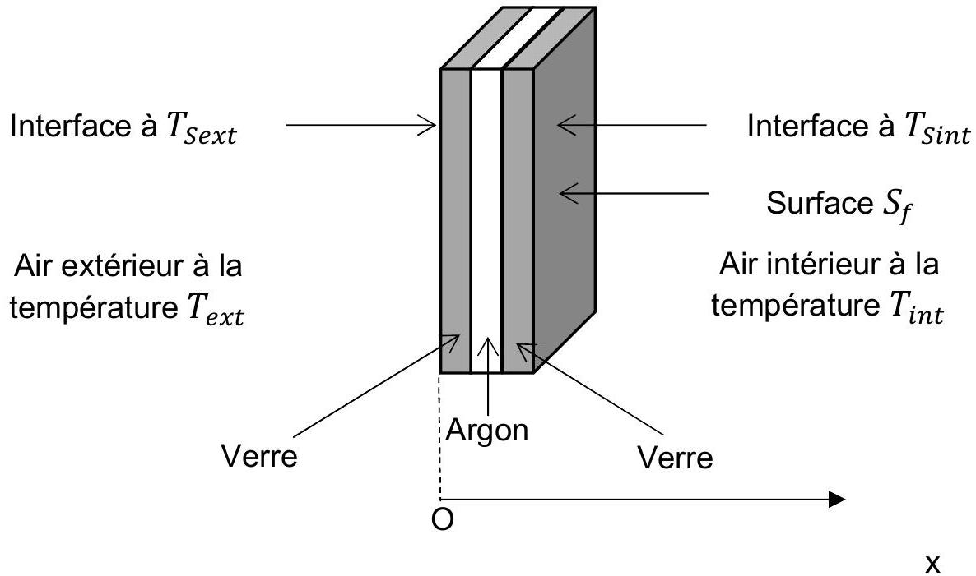
Figure 2 - Fenêtre double vitrage de surface $S_{f}$
Soient $T_{\text{ext }}$ et $T_{\text{int }}$ respectivement les températures de l'air extérieur et de l'air intérieur de la pièce d'habitation équipée de cette fenêtre. Le coefficient d'échange conducto-convectif à l'interface air extérieur - verre est noté $h_{e}$, celui à l'interface verre - air intérieur est noté $h_{i}$. Les conductivités thermiques du verre et de l'argon sont notées respectivement $λ_{V}$ et $λ_{Ar}$, avec $λ_{Ar}≪λ_{V}$.
Soient $T_{\text{Sext }}$ et $T_{\text{Sint }}$ respectivement les températures en surface des verres aux interfaces air extérieur - verre et verre - air intérieur.
Les parois vitrées occupent les zones $0≤x≤e$ et $2e≤x≤3e$.
L'argon occupe la zone $e≤x≤2e$.
Q5. Proposer, en régime stationnaire, un schéma électrique équivalent qui décrit les transferts thermiques associés à cette fenêtre. Précisez les expressions littérales des résistances thermiques qui interviennent en fonction des données de l'énoncé. Vous ferez apparaître sur votre schéma les différentes températures $T_{\text{ext }},T_{\text{int }},T_{\text{Sext }}$ et $T_{\text{Sint }}$.
Q6. On repère les différentes interfaces par leurs abscisses $x$. L'interface air extérieur - verre se situe en $x=0$. On suppose $T_{\text{ext }}<T_{\text{int }}$. Précisez sans justification parmi les profils de température proposés sur la figure $3$ celui qui correspond à cette fenêtre.
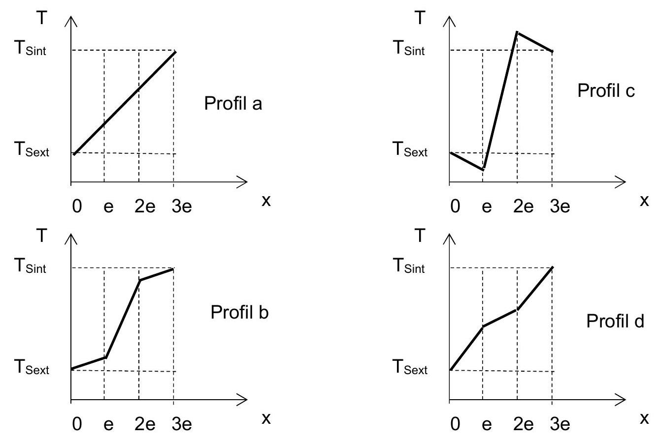
Figure 3 - Profils de température
1.3 - Étude d'une pièce d'habitation
On considère dans cette sous-partie une pièce d'habitation de température supposée uniforme. L'étude de la pièce est limitée à un mur comportant une fenêtre et à un plafond de surface $S_{p}=10{ m}^{2}$. Ils sont tous les trois en contact avec le milieu extérieur de température constante $T_{\text{ext }}=274 K$.
Les pertes thermiques par le sol et les cloisons intérieures sont négligées. On note $R_{1}$ la résistance thermique de la pièce, c'est-à-dire de l'ensemble {mur, fenêtre, plafond}. $R_{1}$ tient compte de la totalité des phénomènes convectifs et diffusifs.
On chauffe la pièce, initialement à la température $T_{\text{ext }}$, avec un radiateur de puissance $P=500 W$. La température finale atteinte se stabilise à $T_{\text{fin }}=294 K$.
Q7. Donner la valeur numérique de $R_{1}$, résistance thermique de la pièce d'habitation.
Q8. On note $T(t)$ la température de la pièce supposée uniforme à un instant $t$ et $C$ la capacité thermique de la pièce. Cette capacité englobe celle du mobilier, celle de l'air contenu dans la pièce et celle des portions de murs intérieurs, aussi appelés doublages, qui se situent avant l'isolant. Etablir dans l'approximation des régimes quasi-stationnaires, l'équation différentielle vérifiée par la température $T(t)$. En déduire l'expression de la température $T(t)$ en fonction de $T_{\text{ext }},T_{\text{fin }},R_{1}$ et de $C$.
Q9. Le plafond a une épaisseur $e_{p}=5 cm$ et une conductivité thermique $λ_{p}=0,1SI$. Donner la valeur numérique de la résistance thermique du plafond notée $R_{pl}$. Exprimer littéralement la résistance thermique de l'ensemble mur-fenêtre, notée $R_{mf}$, en fonction de $R_{1}$ et de $R_{pl}$. Donner la valeur numérique de $R_{mf}$. Les déperditions thermiques sont-elles plus importantes par le plafond ou par l'ensemble mur-fenêtre?
Q10. On ajoute alors au plafond une couche d'isolant thermique d'épaisseur $e_{isol}$ et de conductivité thermique $λ_{\text{isol }}$.
Exprimer littéralement la nouvelle résistance thermique de l'ensemble plafond-isolant, notée $R_{pl}^{′}$, en fonction de $R_{pl},λ_{isol},e_{isol}$ et de $S_{p}$.
Soit $R_{2}$ la nouvelle résistance thermique totale de la pièce. On admettra que $R_{2}=0,12 K⋅{ W}^{−1}$.
D'après ce modèle, par quel coefficient a-t-on divisé les pertes d'énergie thermique de la pièce en ajoutant cette couche d'isolant au plafond?
Partie II - Acoustique d'une cloison
II. 1 - Modélisation de l'onde acoustique
On néglige l'influence de la pesanteur et la viscosité de l'air. On note $P_{0}$ et $ρ_{0}$ la pression et la masse volumique de l'air au repos et $χ_{S}$ le coefficient de compressibilité isentropique de l'air.
On se propose d'étudier la propagation unidirectionnelle des ondes sonores planes. On travaillera dans le repère cartésien ( $O,\vec{e_{x}},\vec{e_{y}},\vec{e_{z}}$ ) où $\vec{e_{z}}$ correspond au vecteur unitaire dirigé suivant la verticale ascendante.
Après une perturbation élémentaire les caractéristiques de l'air sont décrites par les grandeurs suivantes qui sont des fonctions de la position $x$ et du temps $t$ :
$$\begin{matrix} & v(x,t):\text{ la vitesse de l'air portée par le vecteur }\vec{e_{x}} \\ & P(x,t)=P_{0}+p(x,t):\text{ la pression de l'air } \\ & ρ(x,t)=ρ_{0}+μ(x,t):\text{ la masse volumique de l'air. }\end{matrix}$$
Q11. Rappeler en quoi consiste l'approximation acoustique.
Q12. Soit $dV$ un volume élémentaire d'air que nous appellerons par la suite particule d'air. Écrire l'équation de la dynamique vérifiée pour cette particule d'air. Projeter cette équation suivant le vecteur $\vec{e_{x}}$, puis linéariser cette équation dans le cadre de l'approximation acoustique.
Q13. Rappeler l'équation locale de conservation de la masse et la linéariser dans le cadre de l'approximation acoustique.
Q14. On rappelle que, dans l'approximation acoustique, $μ=ρ_{0}χ_{S}p$. Montrer que la surpression acoustique $p(x,t)$ vérifie une équation de d'Alembert. En déduire l'expression de la célérité $c_{0}$ de l'onde en fonction de $ρ_{0}$ et de $χ_{S}$.
II. 2 - Transmission du son à travers une cloison
Une onde sonore plane progressive sinusoïdale se propage dans l'air. Cette onde de pulsation $ω$ arrive sous incidence normale sur une cloison rigide et non absorbante d'épaisseur $e_{c}$, de surface $S_{c}$ et de masse $M_{c}$ (figure 4). L'épaisseur de la cloison $e_{c}$ est très inférieure à la longueur d'onde $λ$ de l'onde sonore. En l'absence d'onde sonore, cette cloison est centrée sur la position $x=0$.
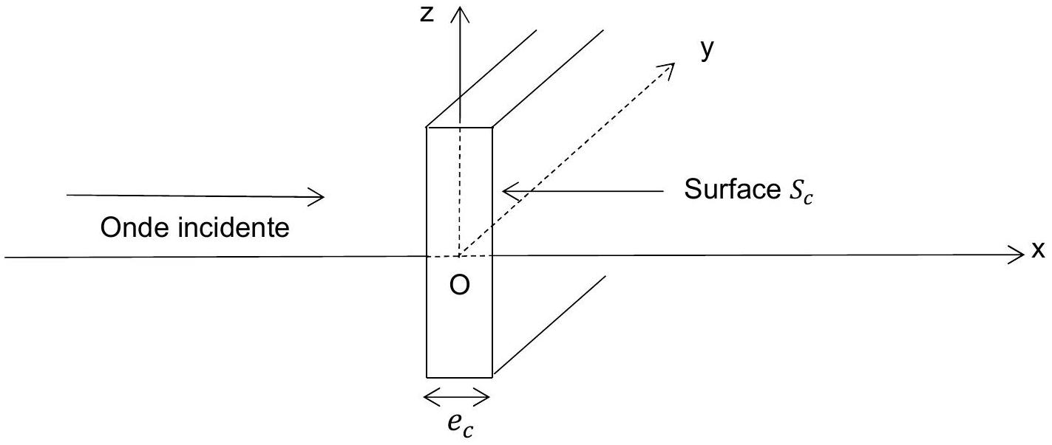
Figure 4 - Onde sonore et cloison
II.2.1 - Onde incidente
Pour l'onde incidente, on note $p_{i}(x,t)$ la surpression acoustique et $v_{i}(x,t)$ la vitesse particulaire de l'air. On désigne $\underline{p_{i}}(x,t)$ et $\underline{v_{i}}(x,t)$ les expressions complexes correspondantes. On note $k$ le module du vecteur d'onde, $p_{im}$ l'amplitude algébrique de la surpression de l'onde incidente et $v_{im}$ l'amplitude algébrique de la vitesse de l'onde incidente. On définit l'impédance acoustique de l'onde incidente comme le quotient $Z=\frac{p_{im}}{v_{im}}$.
Q15. Exprimer les expressions des ondes complexes $\underline{p_{i}}(x,t)$ et $\underline{v_{i}}(x,t)$ en fonction de $k,ω,Z$ et de $p_{im}$,
Q16. On rappelle que $k=\frac{ω}{c_{0}}$. Déterminer l'expression de $Z$ en fonction de $ρ_{0}$ et de $c_{0}$.
On rappelle que les phénomènes de réflexion et de transmission n'introduisent aucun déphasage singulier.
Il.2.2 - Onde réfléchie
Pour l'onde réfléchie, on note $p_{r}(x,t)$ la surpression acoustique et $v_{r}(x,t)$ la vitesse particulaire de l'air. On désigne $\underline{p_{r}}(x,t)$ et $\underline{v_{r}}(x,t)$ les expressions complexes correspondantes. On note $\underline{p_{rm}}$ l'amplitude complexe de la surpression de l'onde réfléchie.
Q17. Exprimer les expressions des ondes complexes $\underline{p_{r}}(x,t)$ et $\underline{v_{r}}(x,t)$ en fonction de $k,ω$, $\underline{p_{rm}}$ et de $Z$.
II.2.3 - Onde transmise
Pour l'onde transmise de l'autre côté de la cloison, on note $p_{t}(x,t)$ la surpression acoustique et $v_{t}(x,t)$ la vitesse particulaire de l'air. On désigne $\underline{p_{t}}(x,t)$ et $\underline{v_{t}}(x,t)$ les expressions complexes correspondantes. On note $\underline{p_{tm}}$ l'amplitude complexe de la surpression de l'onde transmise.
Q18. Exprimer les expressions complexes des ondes $\underline{p_{t}}(x,t)$ et $\underline{v_{t}}(x,t)$ en fonction de $k,ω,\underline{p_{tm}}$ et de $Z$.
II.2.4 - Réponse fréquentielle de la cloison
Les surpressions sonores sont à l'origine d'une vibration de la cloison mince. Par le choix d'une bonne origine des temps, cette vibration peut être modélisée par son déplacement $X_{c}(t)=X_{m}cos⁡(ωt)$ auquel on associe le déplacement complexe $\underline{X_{c}}(t)$.
Q19. Déterminer une relation liant la surface $S_{c}$, la masse $M_{c}$, les amplitudes $p_{im},\underline{p_{rm}},\underline{p_{tm}},X_{m}$ et la pulsation $ω$.
Q20. En écrivant une première équation de continuité, déterminer une équation liant les amplitudes $p_{im},\underline{p_{rm}}$ et $\underline{p_{tm}}$.
Q21. En écrivant une seconde équation de continuité, déterminer une nouvelle relation liant les amplitudes $p_{im},\underline{p_{rm}},X_{m},Z$ et $ω$.
On définit les coefficients complexes de réflexion $\underline{r}=\underline{p_{rm}}/p_{im}$ et de transmission $\underline{t}=\underline{p_{rm}}/p_{im}$.
Q22. On pose $ω_{0}=\frac{2S_{c}Z}{M_{c}}$. À l'aide des relations précédentes, déterminer les expressions complexes des coefficients de réflexion $\underline{r}$ et $\underline{t}$ en fonction de $ω$ et de $ω_{0}$.
Q23. Tracer les diagrammes asymptotiques représentant d'une part $log⁡|\underline{r}|$ et d'autre part $log⁡|\underline{t}|$ en fonction de $log⁡\left(\frac{ω}{ω_{0}}\right)$.
Q24. On considère que la pulsation $ω_{0}$ se trouve dans la bande passante de l'oreille humaine. Préciser si la cloison transmet plus significativement les nuisances sonores graves ou aiguës. Préciser si l'écho réfléchi est significativement plus intense pour les nuisances sonores graves ou aiguës ?
Partie III - Alimentation en eau
La dureté de l'eau correspond à la quantité de calcium et/ou de magnésium dissous dans l'eau. Plus cette quantité est faible, plus l'eau est dite douce ; plus cette quantité est élevée, plus l'eau est dite dure ou calcaire. La dureté de l'eau s'exprime en degré hydrotimétrique français. Un degré hydrotimétrique français $(F)$ correspond à 0,1 mole d'ion ${Ca}^{2+}$ ou d'ion ${Mg}^{2+}$ par $m^{3}$ d'eau.
III. 1 - Dosage des ions ${Ca}^{2+}$ et ${Mg}^{2+}$
L’EDTA (ion éthylènediaminetétraacétate) est une tétra-base notée $Y^{4−}$ dont les ${pK}_{a}$ à 298 K sont donnés dans le tableau suivant:
Couples | $$Y^{4−}/{HY}^{3−}$$ | $${HY}^{3−}/H_{2}Y^{2−}$$ | $$H_{2}Y^{2−}/H_{3}Y^{−}$$ | $$H_{3}Y^{−}/H_{4}Y$$
$${pK}_{a}$$ | 10,3 | 6,2 | 2,7 | 2

Q25. En présence d'EDTA, les cations ${Ca}^{2+}$ et ${Mg}^{2+}$ forment des complexes suivant les réactions bilan (1) et (2) de constantes d'équilibre respectives $K_{1}$ et $K_{2}$ :
$$\begin{matrix}{Ca}^{2+} _{(aq)}+Y^{4−} _{(aq)}={CaY}^{2−} _{(aq)} & K_{1}={10}^{10,7} \\ {Mg}^{2+} _{(aq)}+Y^{4−} _{(aq)}={MgY}^{2−} _{(aq)} & K_{2}={10}^{8,6}\end{matrix}$$
Ces réactions peuvent-elles être considérées comme quasi-totales ou non ?
Le dosage des ions ${Ca}^{2+}$ et ${Mg}^{2+}$ par l'EDTA en présence de Noir Eriochrome T (NET) est un dosage colorimétrique. Il repose sur le fait qu'une solution de NET en présence d'ions ${Ca}^{2+}$ ou ${Mg}^{2+}$ donne un complexe de couleur rouge, alors qu'en absence d'ions ${Ca}^{2+}$ ou ${Mg}^{2+}$ la solution est bleue.
Le protocole expérimental est le suivant :
- dans un erlenmeyer de 250 mL , on introduit un volume $V_{1}=20 mL$ d'eau à étudier, un volume $V_{2}=50 mL$ d'une solution tampon ammoniacal de $pH=10,3$ de concentration $C_{2}$ et deux à trois gouttes de NET ;
- parallèlement, on prépare une solution témoin en introduisant dans un erlenmeyer 70 mL d'eau distillée, la même quantité de NET que dans la solution précédente et 10 mL d'EDTA à la concentration $C_{3}=0,01 mol⋅{ L}^{−1}$.
Q26. Faire un schéma légendé du dispositif de dosage.
Q27. Justifier le rôle de la solution tampon ammoniacal.
Q28. Quelle est la couleur de la solution témoin ? Quelle est son utilité ?
Le volume de solution d'EDTA de concentration $C_{3}$, versé à l'équivalence, repéré par le changement de couleur est noté $V_{\text{éq }}$.
Q29. Exprimer littéralement le degré hydrotimétrique $d$ de l'eau étudiée, en fonction des données utiles à choisir parmi : les volumes $V_{1},V_{2},V_{\text{éq }}$ exprimés en mL et les concentrations $C_{2},C_{3}$ exprimées en $mol⋅L^{−1}$.
III. 2 - Dépôt de calcaire
Dans l'eau, ce qu'on appelle communément le calcaire est essentiellement du carbonate de calcium solide ${CaCO}_{3( s)}$. Son dépôt nuit aux installations sanitaires.
Le calcaire est soluble dans l'eau suivant la réaction bilan (3) :
$${CaCO}_{3( s)}={Ca}^{2+} _{(aq)}+{CO}_{3} ^{2−} _{(aq)}$$
Q30. Déterminer l'enthalpie standard $Δ_{r}H_{3}^{∘}$ de la réaction (3), supposée indépendante de la température. Justifier que le calcaire se dépose davantage sur les canalisations d'eau chaude que sur les canalisations d'eau froide.
Q31. Justifier que le vinaigre blanc (acide acétique) permet de dissoudre les dépôts de calcaire. Vous appuierez votre raisonnement sur l'utilisation des domaines de prédominance et vous écrirez les bilans des réactions chimiques qui se produisent.
III. 3 - Phase de régénération dans un adoucisseur d'eau domestique
Un adoucisseur d'eau élimine physiquement le calcaire présent dans l'eau par un échange d'ions calcium avec des ions sodium. Cet échange est rendu possible par l'utilisation de résines cationiques chargées de sodium.
Le schéma synoptique général de l'installation hydraulique est décrit sur la figure 5 .
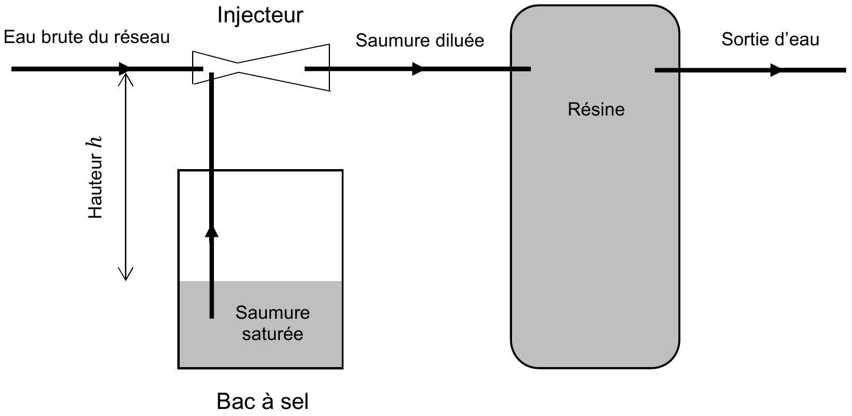
Figure 5 - Synoptique général de l'installation hydraulique de l'adoucisseur
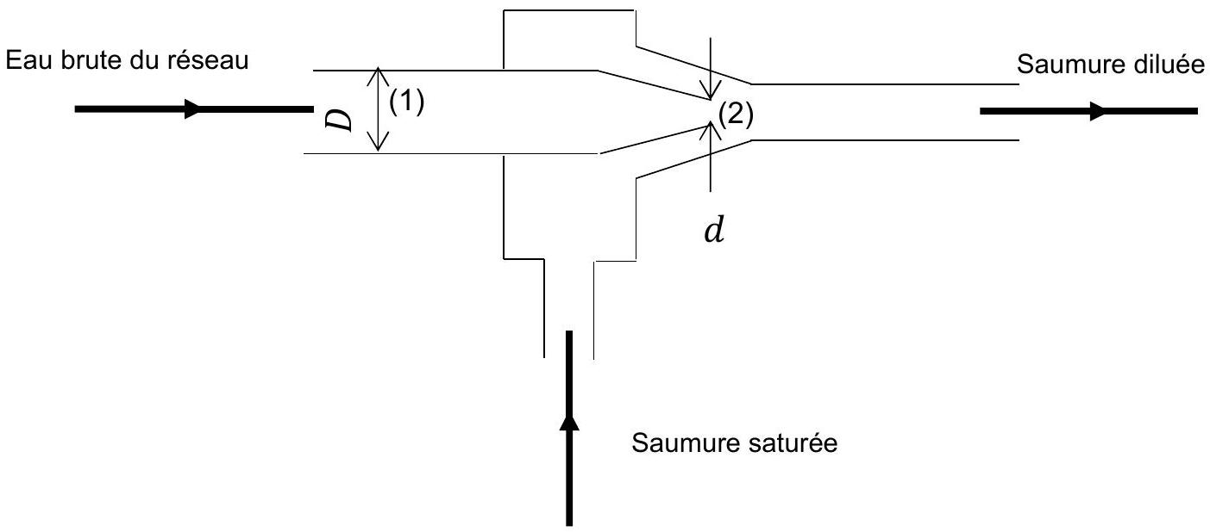
Figure 6 - Injecteur
Dans un adoucisseur d'eau, la phase de régénération des résines (figure 6) se fait par injection d'eau salée (saumure saturée) qui provient du bac à sel. L'eau brute venant du réseau en (1) circule ensuite dans un Venturi, qui provoque la montée de cette saumure dans le col (2).
Le mélange eau brute + saumure traverse alors la résine échangeuse d'ions.
Grandeurs physiques utiles
Hauteur $h$ entre le niveau de saumure saturée et l'injecteur en l'absence de pompage.
Diamètres de l'injecteur : $D$ en entrée et $d$ en sortie.
Pression effective de l'eau dans le réseau: $P_{\text{rés }}$.
Pression à la surface libre de la saumure $P_{atm}$.
Masse volumique de la saumure: $ρ_{S}$.
Masse volumique de l'eau brute: $ρ_{b}$.
Dans la question suivante les candidats devront faire preuve d'autonomie. Toute démarche même partielle de résolution sera prise en compte.
Q32. Déterminer, en fonction des grandeurs physiques précédentes, l'expression littérale du débit volumique minimal d'eau brute pour que la saumure saturée remonte jusqu'au niveau de l'injecteur.
Partie IV - Convertisseur de puissance
L'arrivée des panneaux photovoltaïques et le développement des véhicules électriques ont fait entrer les convertisseurs de puissance dans l'habitat.
Q33. Citer les noms des convertisseurs d'électronique de puissance qui permettent la conversion :
a) du continu vers l'alternatif ;
b) de l'alternatif vers le continu ;
c) du continu vers le continu par modification de la valeur moyenne.
On considère le convertisseur dont le montage est donné sur la figure 7. La source d'énergie s'assimile à une source de tension continue parfaite $U$. Elle alimente une charge qui filtre les harmoniques de courant, de sorte que le courant $i_{ch}(t)$ qui la traverse est supposé parfaitement sinusoïdal. Les interrupteurs $K_{i}$ sont tous constitués par l'association parallèle d'une diode $D_{i}$ et d'un transistor $T_{i}$. Les diodes $D_{i}$ sont supposées parfaites.
Par souci de lecture, seul l'interrupteur $K_{1}$ a été décomposé par l'association du transistor $T_{1}$ et de la diode $D_{1}$.
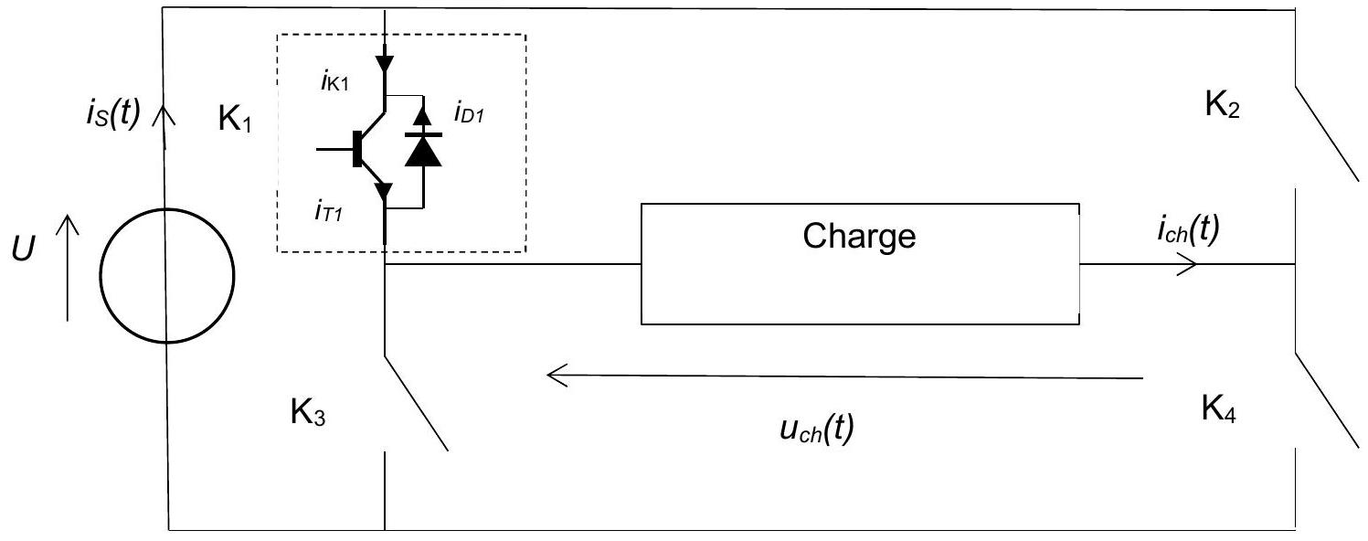
Figure 7 - Convertisseur de puissance
Q34. On rappelle la caractéristique courant-tension du transistor $T_{1}$ (figure 8) ainsi que la convention d'orientation de l'interrupteur $K_{1}$. Tracer la caractéristique courant-tension de cet interrupteur $K_{1}$.
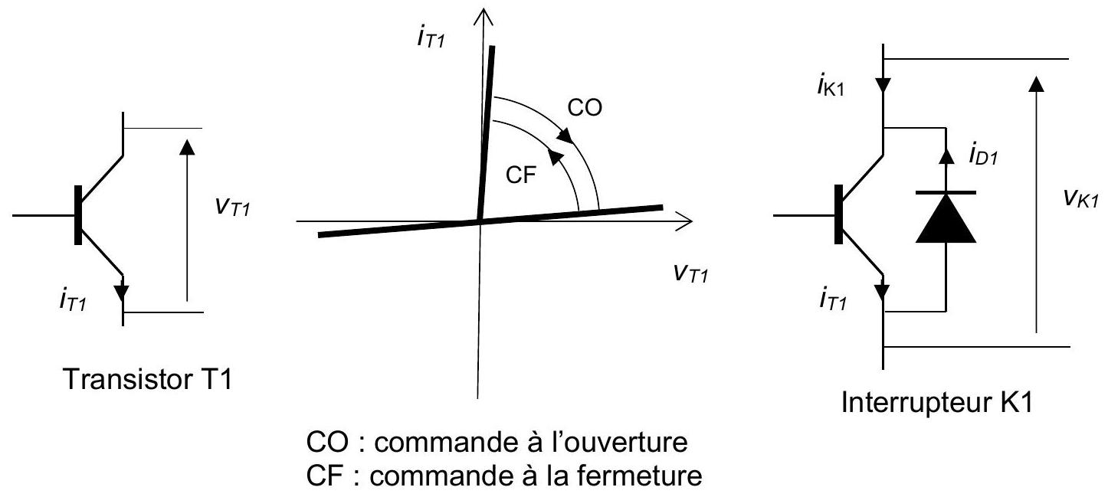
Figure 8 - Caractéristique courant-tension
Sur une période $T$ du convertisseur, la loi de commande des interrupteurs assure le fonctionnement suivant :
- $K_{1}$ est fermé sur l'intervalle de temps : $\left[\frac{T}{12},\frac{7T}{12}\right]$,
- $K_{2}$ est fermé sur l'intervalle de temps : $\left[\frac{5T}{12},\frac{11T}{12}\right]$,
- $K_{3}$ est fermé sur l'intervalle de temps : $\left[\frac{7T}{12},\frac{13T}{12}\right]$,
- $K_{4}$ est fermé sur l'intervalle de temps: $\left[−\frac{T}{12},\frac{5T}{12}\right]$.
Q35. Tracer l'allure de $u_{ch}(t)$ sur une période du convertisseur et déterminer en fonction de $U$, sa valeur moyenne $U_{moy}$ et sa valeur efficace $U_{eff}$.
Q36. Décrire le protocole expérimental de la mesure des tensions $U_{moy}$ et $U_{eff}$ à l'aide d'un multimètre analogue à celui de la figure 9 .
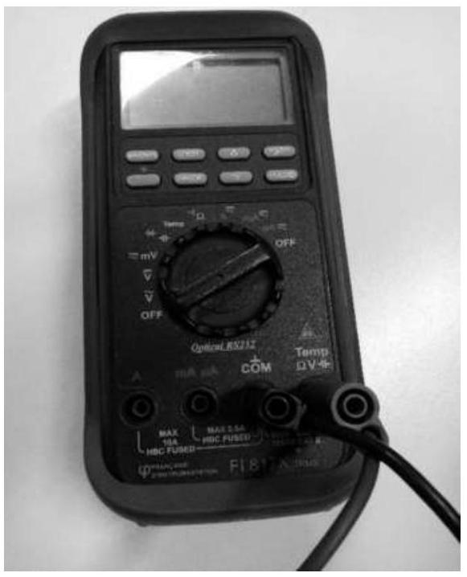
Figure 9 - Multimètre
On donne l'allure de $i_{ch}(t)$ (figure 10) de la forme $i_{ch}(t)=I_{\text{max }}sin⁡(ωt+φ)$. La date $t=0$ coïncide avec le début de la période du convertisseur décrite précédemment.
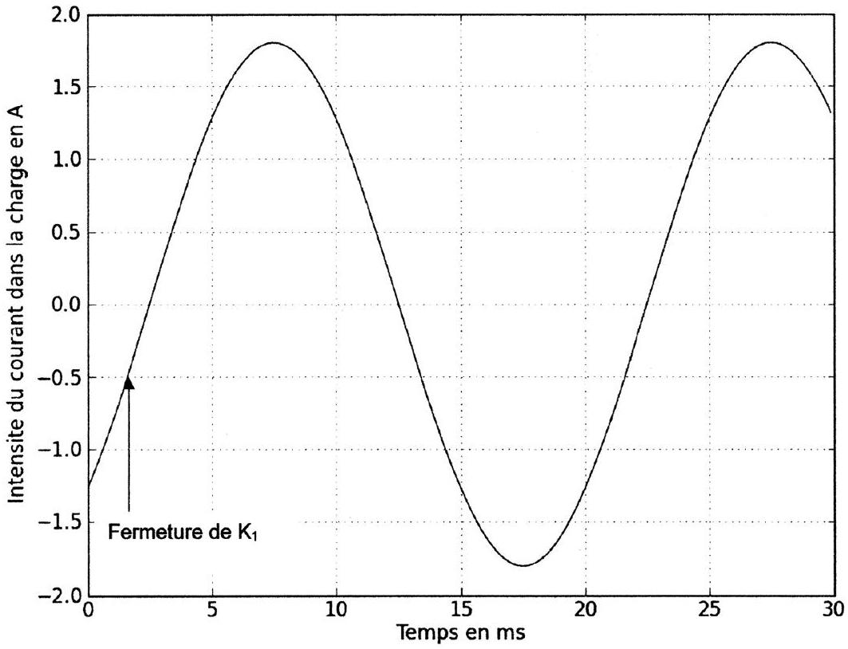
Figure 10 - Allure de $i_{ch}(t)$
Q37. Évaluer la période T du convertisseur. Commenter.
Q38. La charge est-elle de nature inductive ou capacitive ? Évaluer le déphasage $φ$.
Q39. On désigne par $i_{K1}(t),i_{T1}(t),i_{D1}(t)$ et $i_{S}(t)$, les intensités des courants qui traversent respectivement l'interrupteur $K_{1}$, le transistor $T_{1}$, la diode $D_{1}$ et la source d'énergie.
Associer à chacune des grandeurs $i_{K1}(t),i_{T1}(t),i_{D1}(t)$ et $i_{S}(t)$ un des chronogrammes de la figure 11.
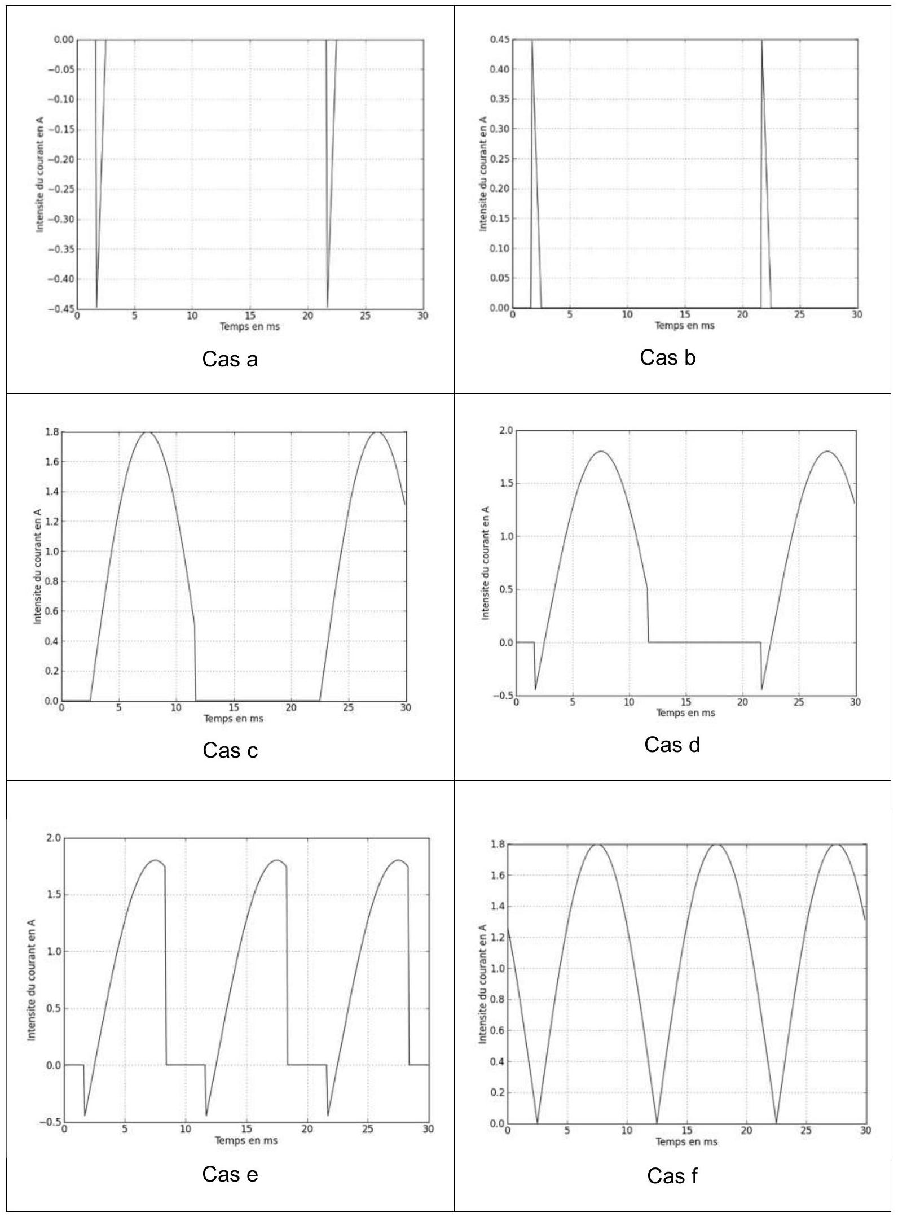
Figure 11 - Allure des intensités des différents courants électriques
Q40. Dans le cadre de notre application, est-il absolument nécessaire de commander $T_{1}$ à la fermeture dès la date $t=\frac{T}{12}$ ? Sinon à partir de quelle date est-ce nécessaire?
Q41. Déterminer la puissance moyenne délivrée par la source de tension constante $U$ en fonction de $U,I_{\text{max }}$ et de $φ$,
Données
Enthalpie de formation à 298 K
$$Δ_{f}H^{∘}\left({Ca}^{2+}\right)=−542,83 kJ⋅{ mol}^{−1}$$
$$Δ_{f}H^{∘}\left({CO}_{3}^{2−}\right)=−677,14 kJ⋅{ mol}^{−1}$$
$$Δ_{f}H^{∘}\left({CaCO}_{3}\right)=−1207,6 kJ⋅{ mol}^{−1}$$
Constantes d'acidité à 298 K
$$pKa\left({CH}_{3}COOH/{CH}_{3}{COO}^{−}\right)=4,7$$
$$pKa\left(H_{2}{CO}_{3}/{HCO}_{3}^{−}\right)=6,4$$
$$pKa\left({HCO}_{3}^{−}/{CO}_{3}^{2−}\right)=10,3$$
Expression de la dérivée particulaire du
vecteur vitesse $\vec{v}$
$$\frac{D\vec{v}}{Dt}=\frac{∂\vec{v}}{∂t}+(\vec{v}⋅\vec{\text{ grad }})\vec{v}$$
Trigonométrie
$$cos⁡p+cos⁡q=2cos⁡\left(\frac{p+q}{2}\right)cos⁡\left(\frac{p−q}{2}\right)$$
$$cos⁡p−cos⁡q=−2sin⁡\left(\frac{p+q}{2}\right)sin⁡\left(\frac{p−q}{2}\right)$$
Opérateurs vectoriels en coordonnées cartésiennes
$$\vec{grad}(U)=\frac{∂U}{∂x}{\vec{e}}_{x}+\frac{∂U}{∂y}{\vec{e}}_{y}+\frac{∂U}{∂z}{\vec{e}}_{z}$$
$$div(\vec{a})=\frac{∂a_{x}}{∂x}+\frac{∂a_{y}}{∂y}+\frac{∂a_{z}}{∂z}$$
$$ΔU=\frac{∂^{2}U}{∂x^{2}}+\frac{∂^{2}U}{∂y^{2}}+\frac{∂^{2}U}{∂z^{2}}$$

